On souhaite
http://eeweb.poly.edu/labs/nanovlsi/tutorials/soctutorials/Tutorial_NCSim.html
http://eeweb.poly.edu/labs/nanovlsi/tutorials/soctutorials/
encounter -simplefont
nclaunch&

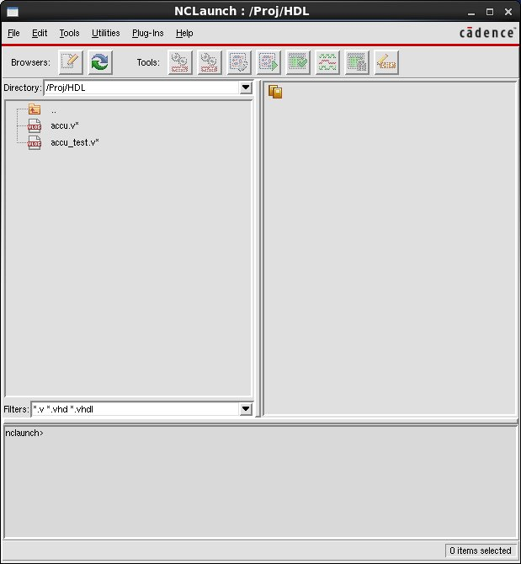

Maintenant, nous devons créer un répertoire de travail, File -> Set Design Directory

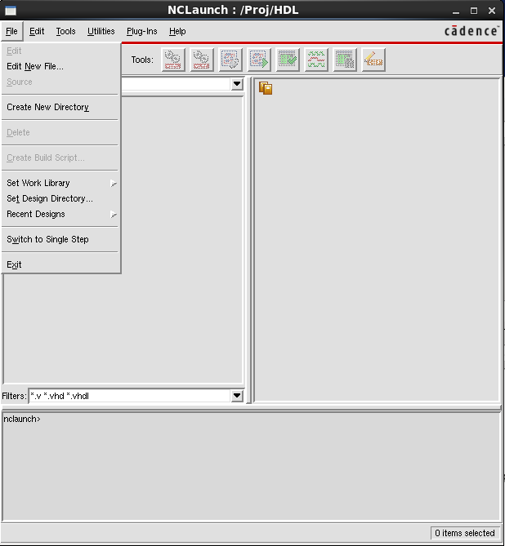

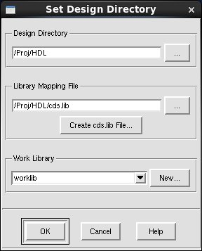

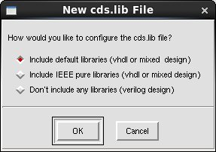

Voici l’arborescence qui est automatiquement générée.

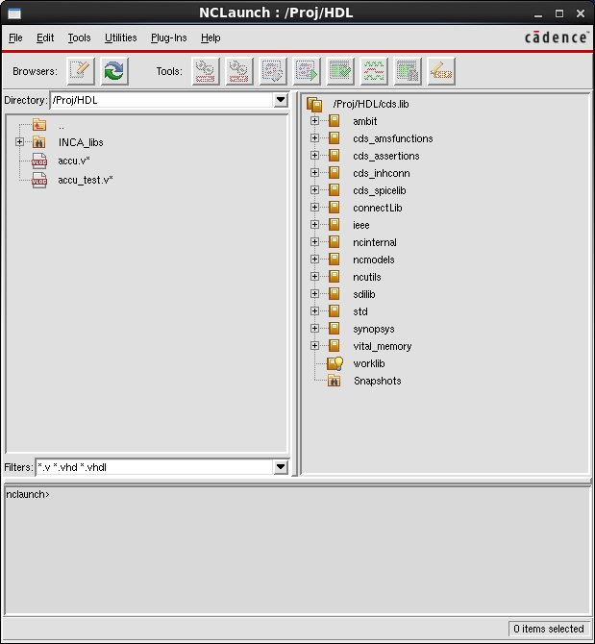

On remarque que les répertoires Worlib et Snapshots ne sont pas précédé par un signe « + », ce qui signifie qu’ils sont vides pour l’instant.

Voici les étapes essentielle lors du développement d’un module verilog, sachant qu’elles doivent s’enchainées dans l’ordre suivant :
- Compilation
- Elaboration
- Simulation
On sélectionne les fichiers source que l’on souhaite compiler, puis on click sur l’icone ci-dessous

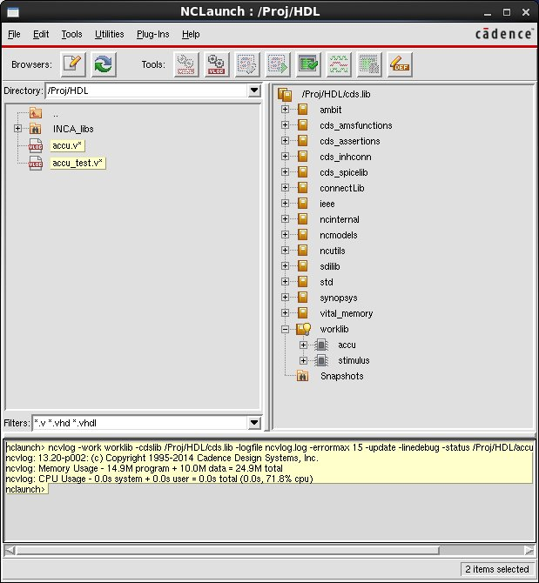

L’outil place les modules traités dans le répertoire worlib (apparision d’un plus)
Pour lancer l’étape d’élaboration, on sélectionne le module testbtench (dans notre cas stimulus) et on click sur l’icone ci-dessous

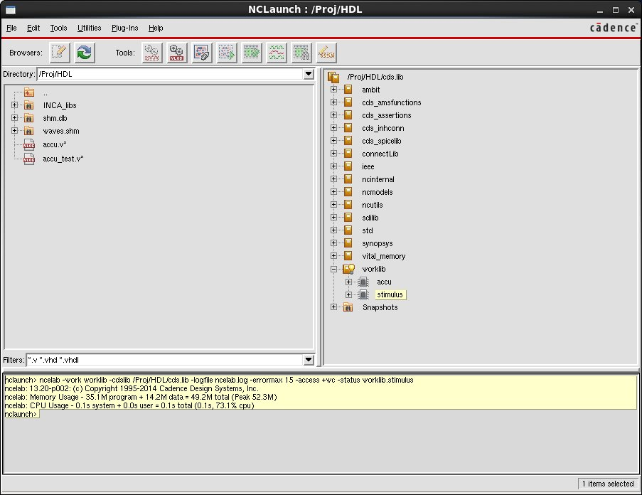

Pour lancer la simulation, on prend worklib.stimulus:module qui se trouve dans Snapshots library et qui a été généré à l’étape d’élaboration
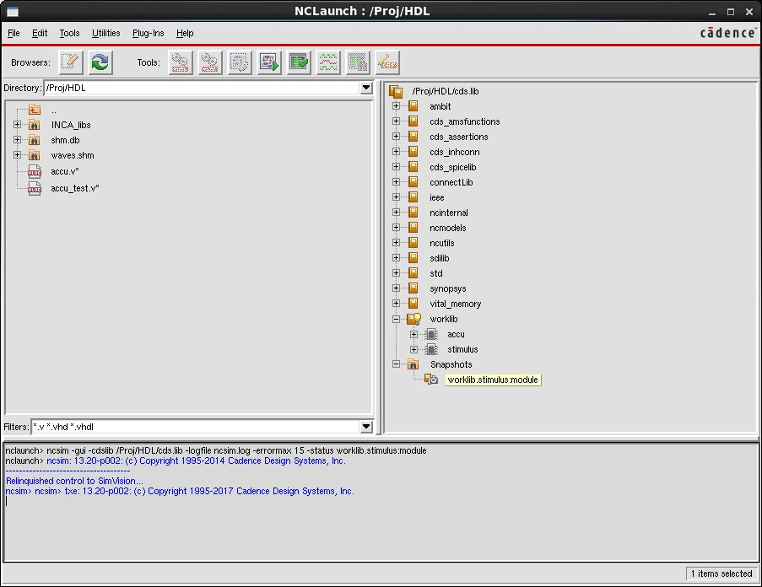

Dés que la simulation est terminée, l’outil simivision se lance automatiquement

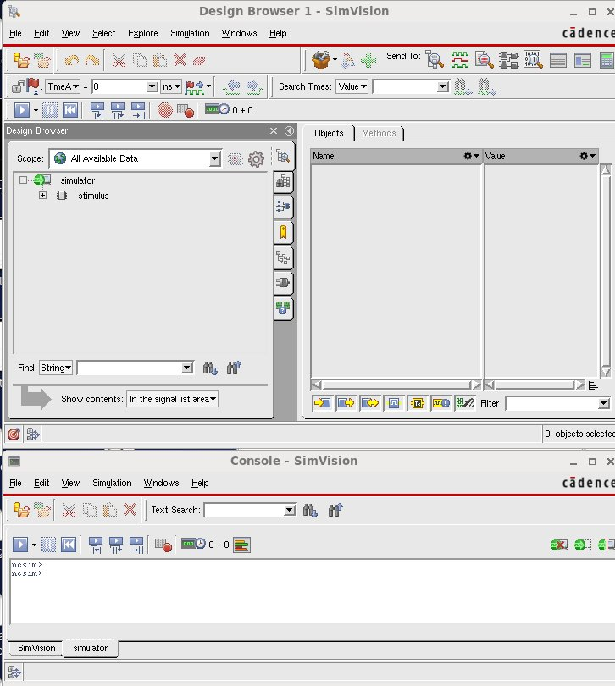
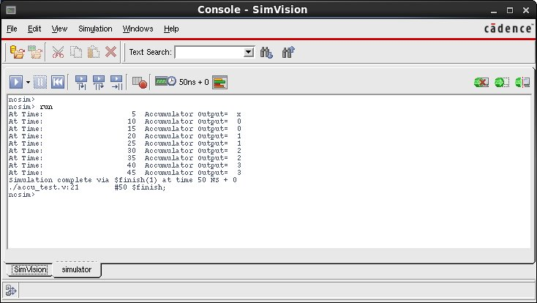
Clic droit -> Send to Waveform Windows
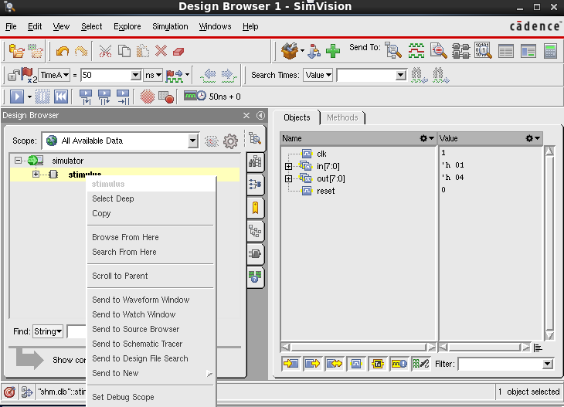

Ouverture de la fenetre qui affiche les résultats de la simulation
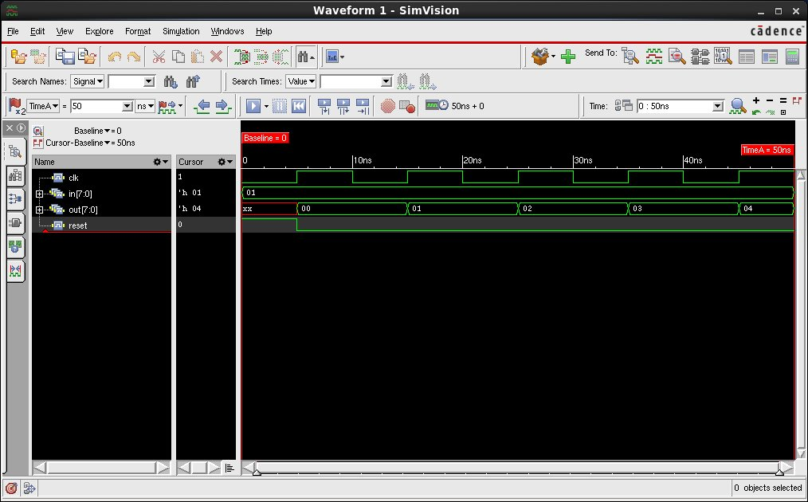

NCLaunch is a graphical user interface that helps you manage large design projects and lets you configure and launch your Cadence simulation tools

The hdl.var file is an optional ASCII text file that contains definitions
for system variables. One of these variables is the WORK variable

you must elaborate the design using a program called NCELAB
. The elaboration process constructs a design hierarchy based on the
instantiation and configuration information in the design, establishes signal connectivity, and computes initial values for all objects in the design. This design hierarchy is stored in a simulation snapshot. The snapshot is the representation of your design that the simulator uses to run the simulation

irun -access +rwc -librescan -gui +define+DATA_FILENAME=\"avc_pl41.hex\"

irun file.v test.sv

////////////////////////////////////////////////////////////////

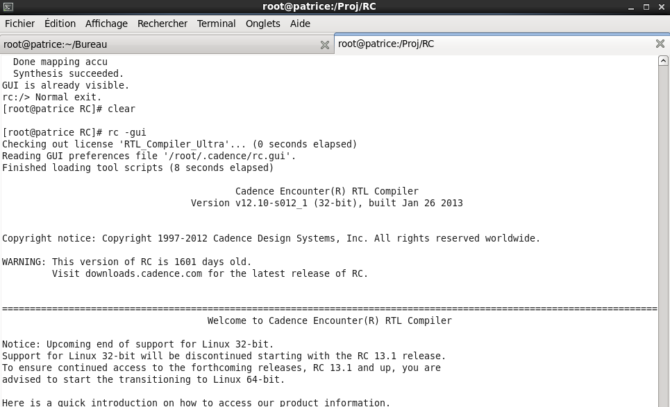

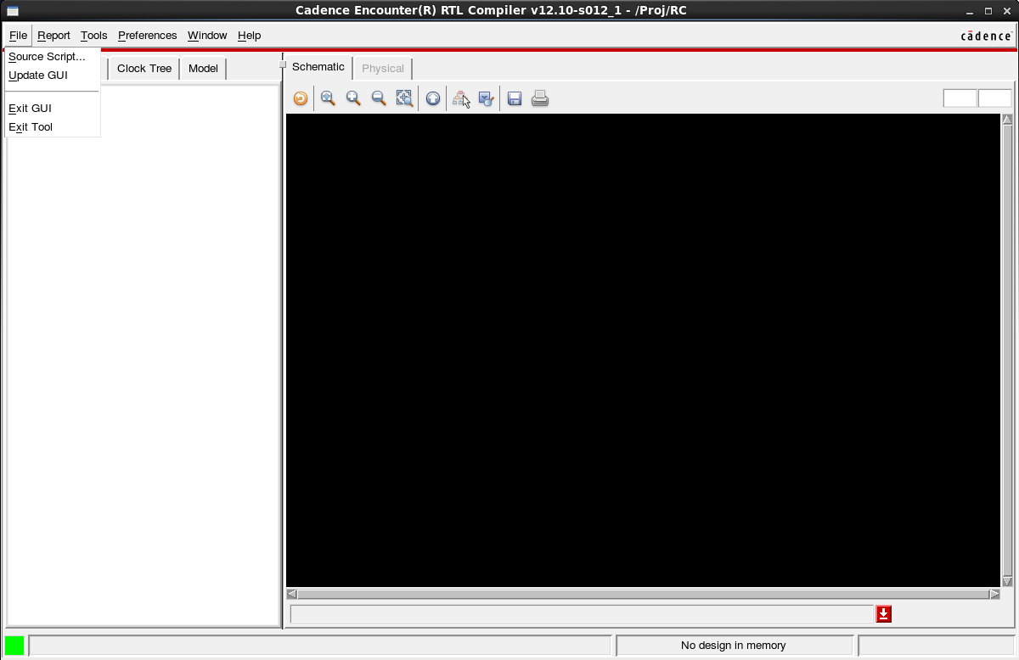

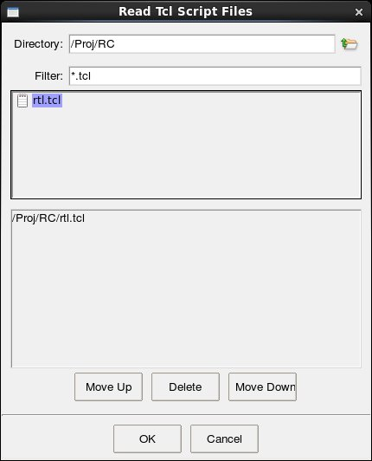
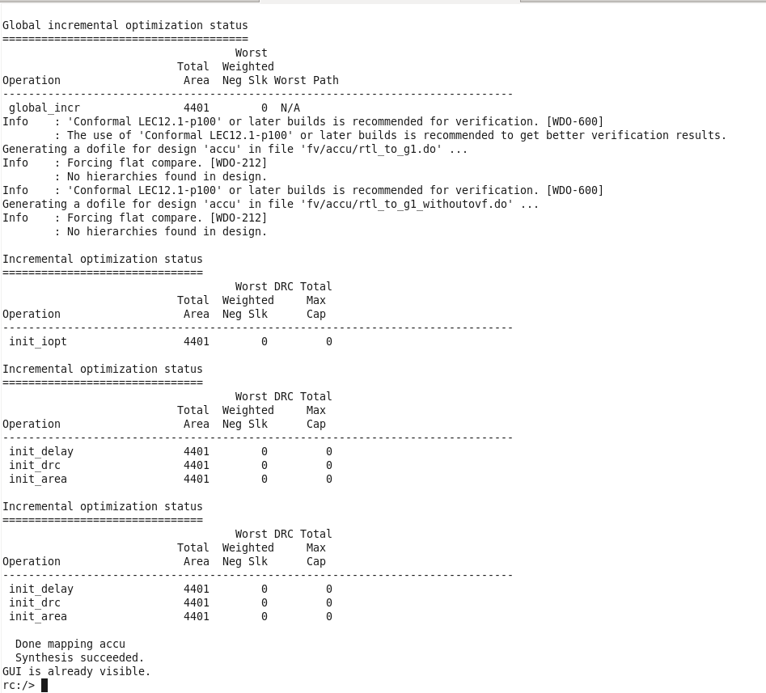
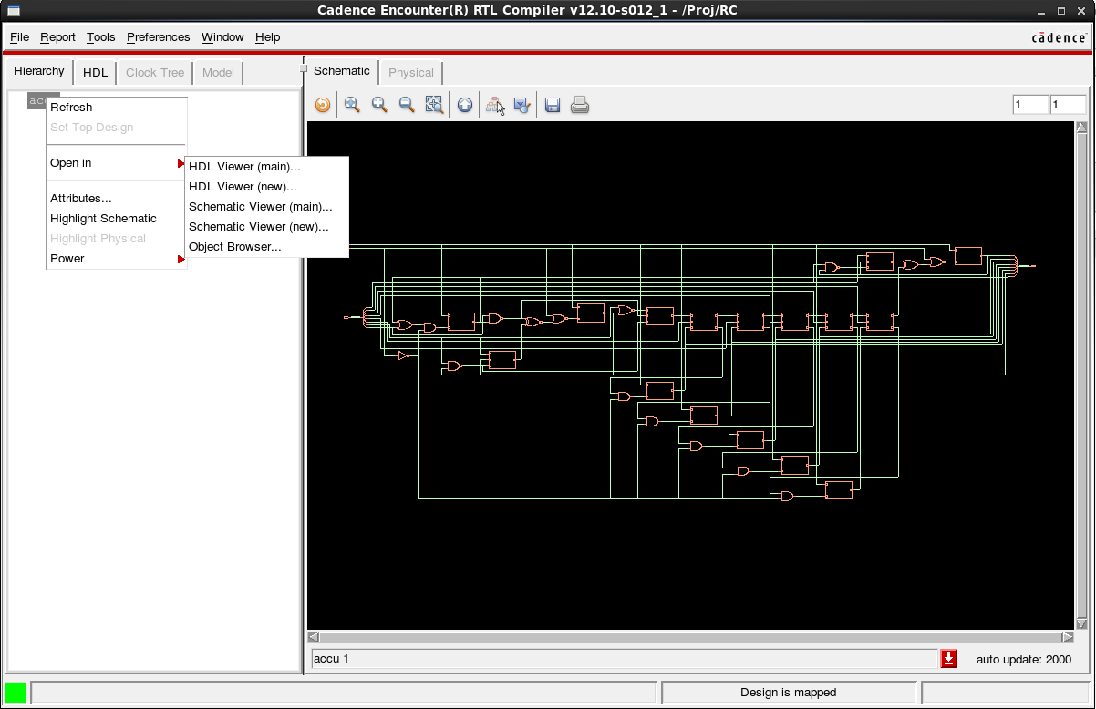

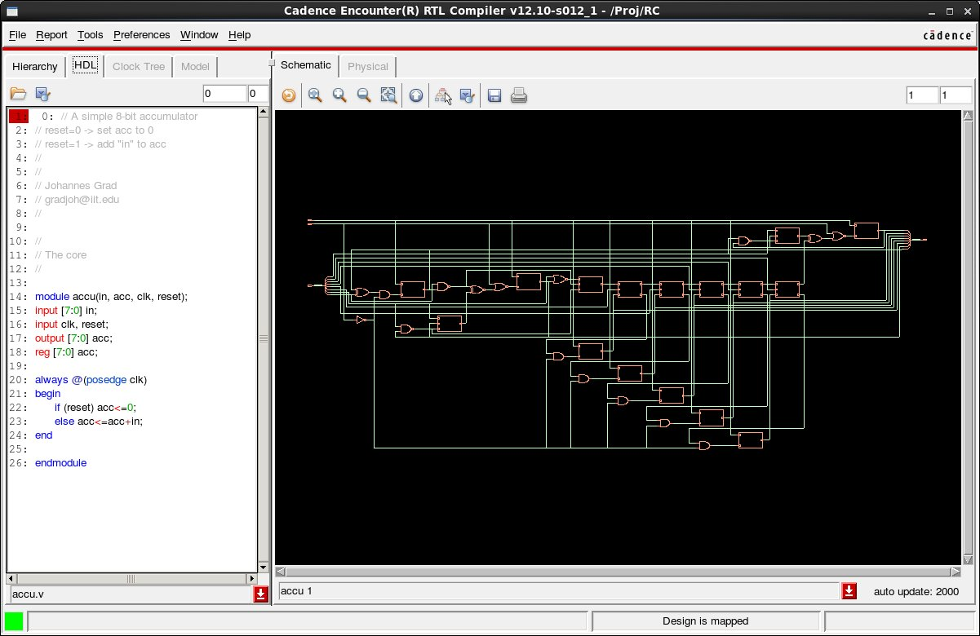

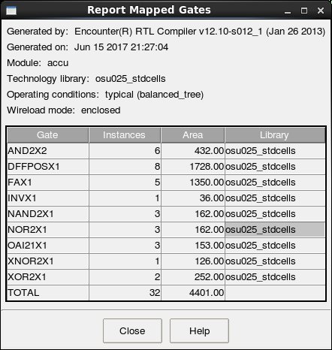

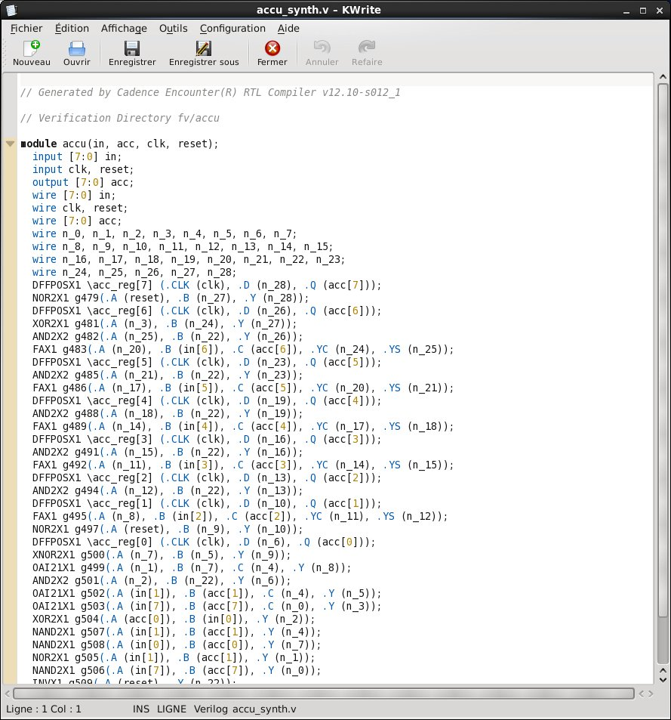

http://eeweb.poly.edu/labs/nanovlsi/tutorials/soctutorials/Tutorial_RC.html

Encounter

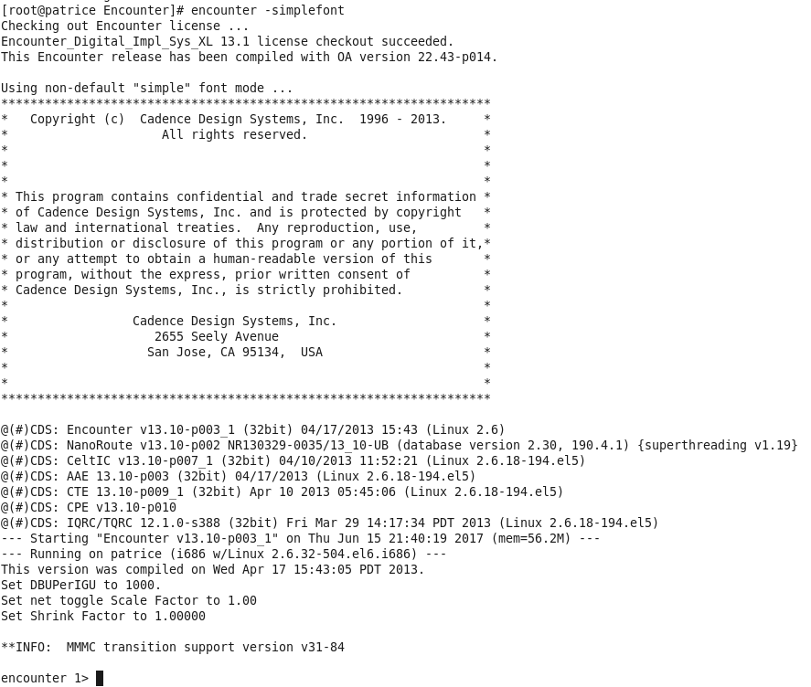

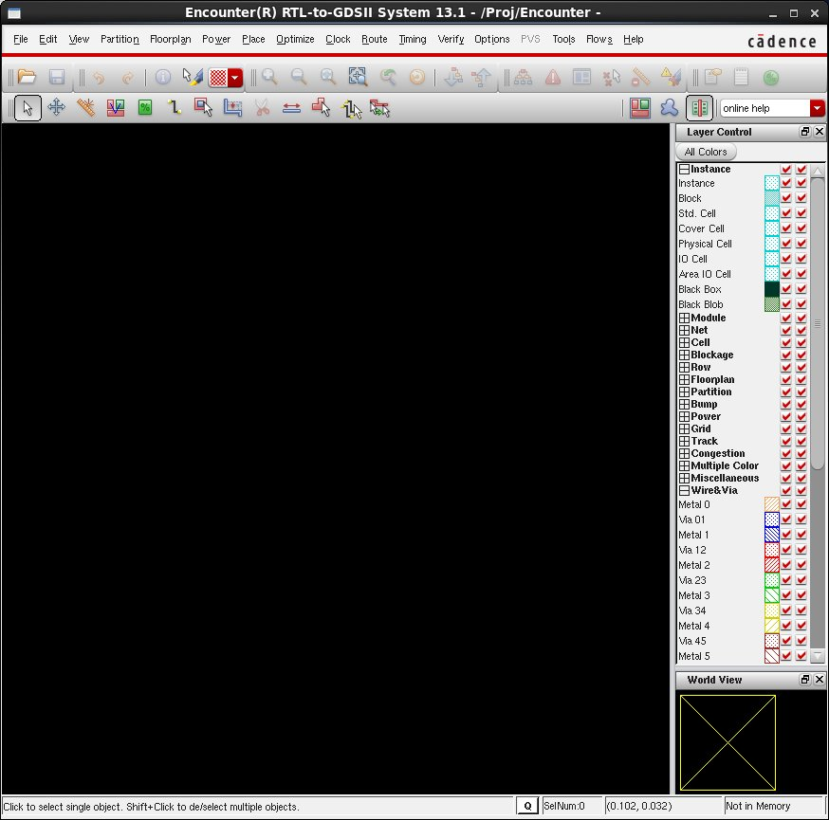

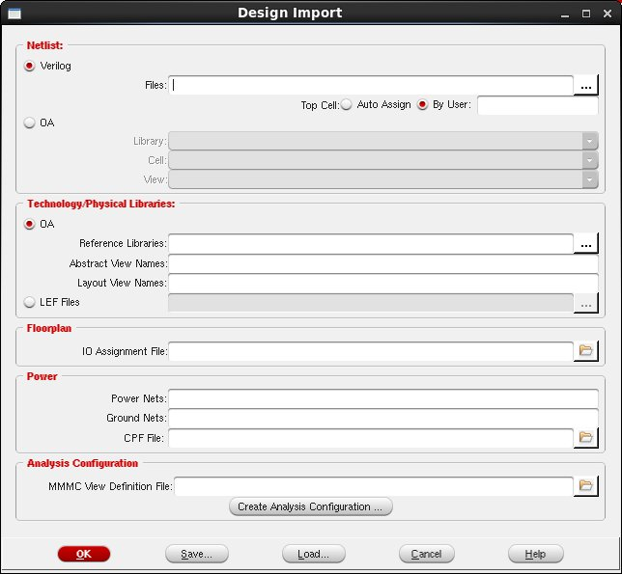
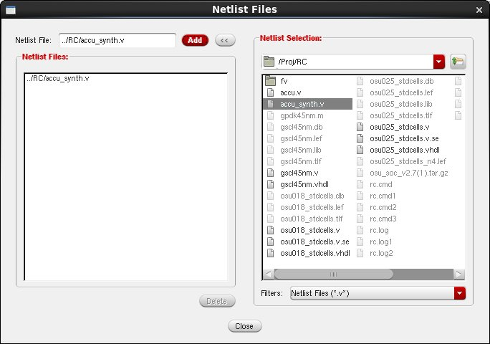

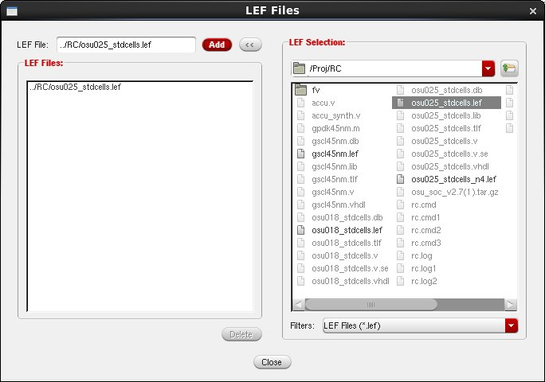

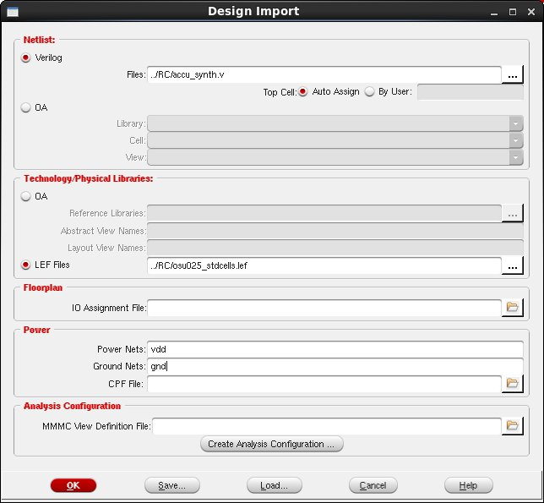

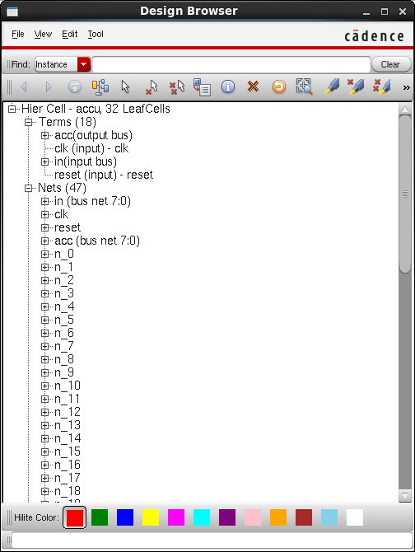

Floorplan
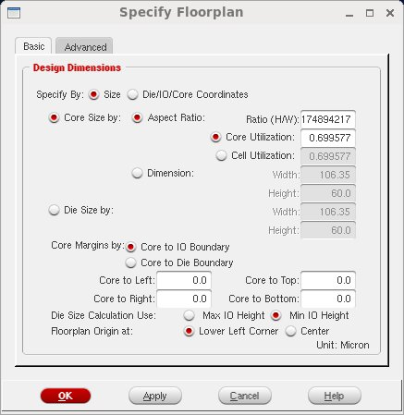

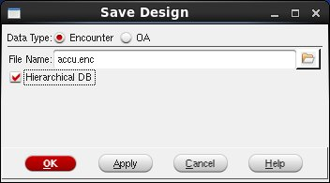

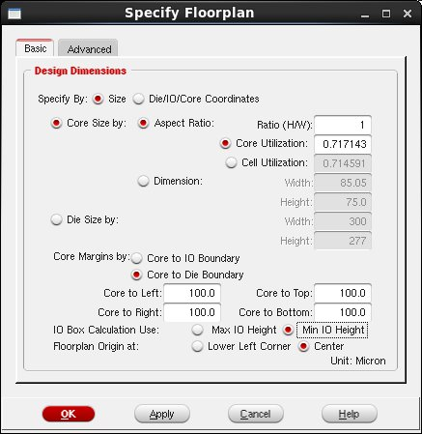

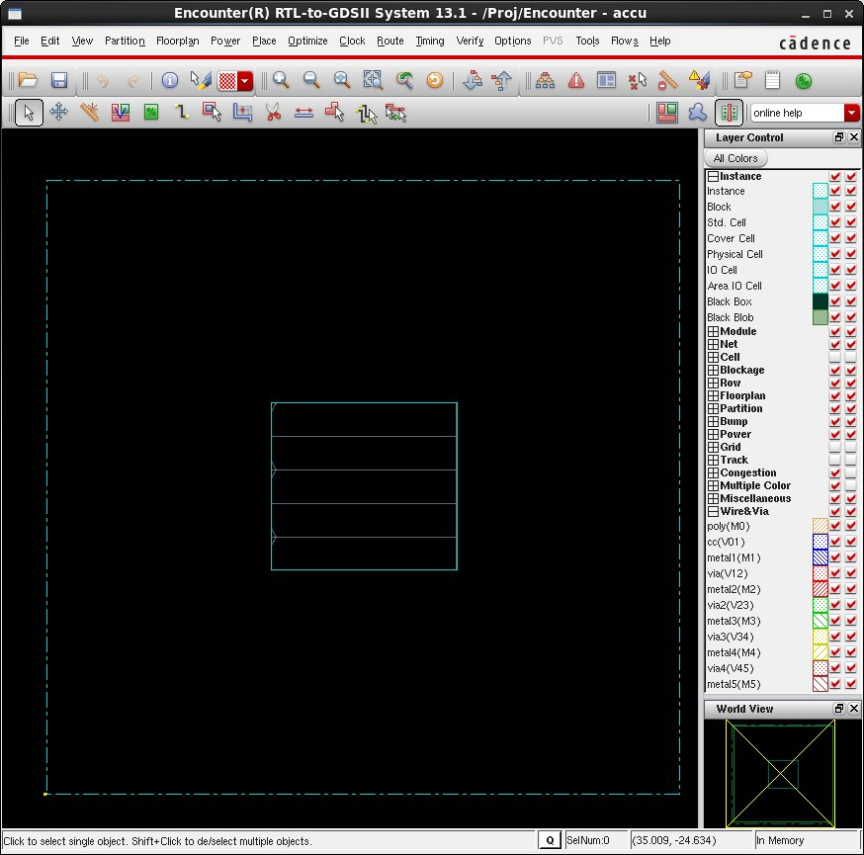

Global net connections

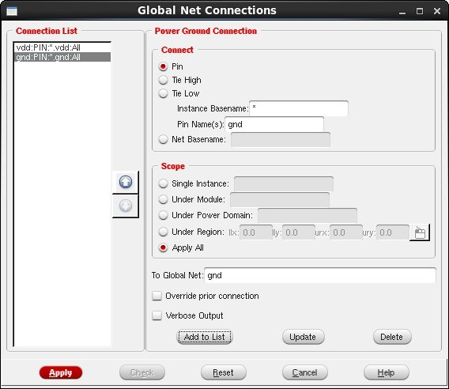

Add rings

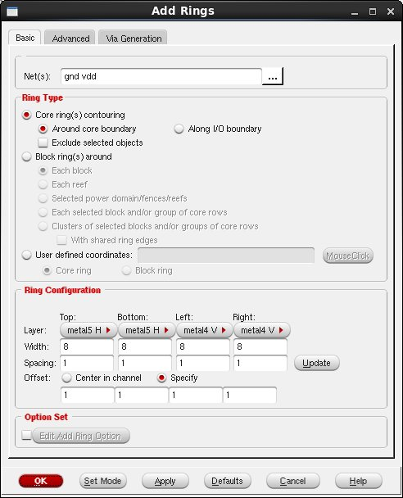

Add stripes

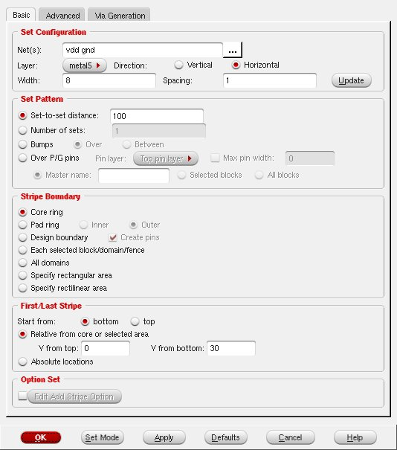

Special route

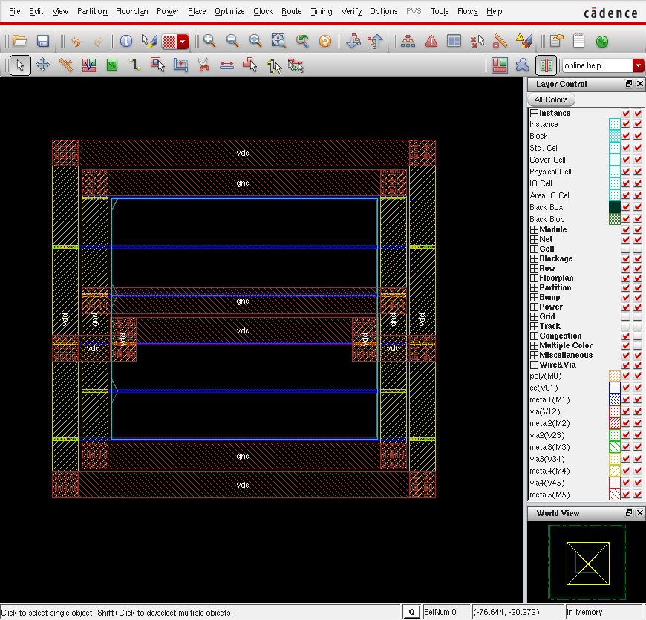

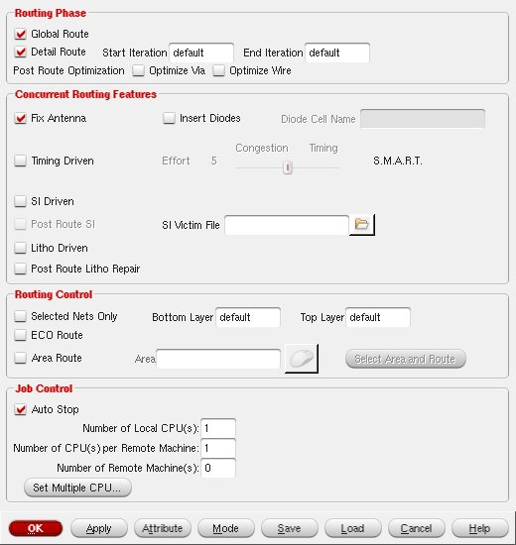

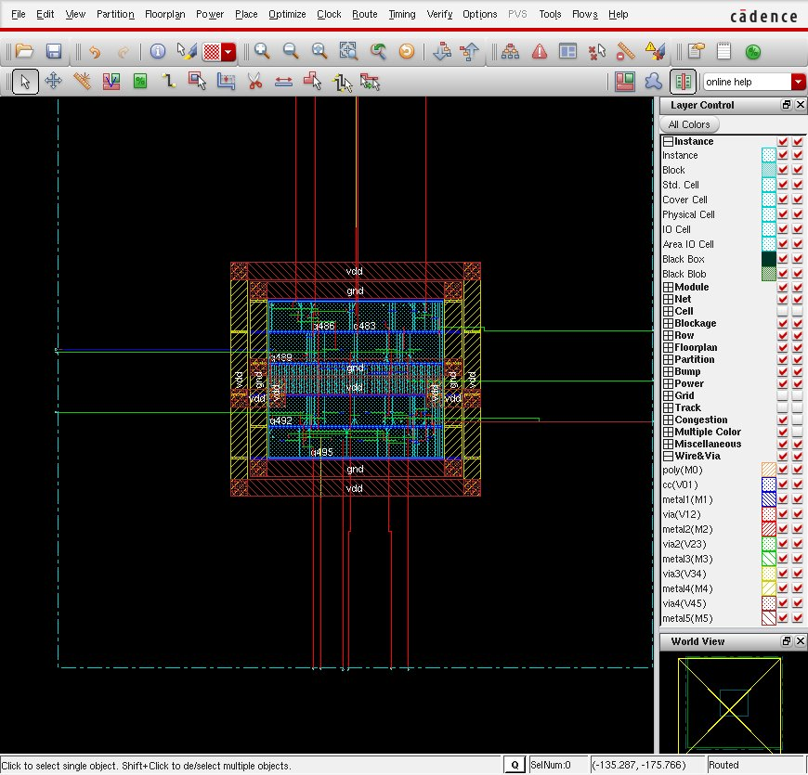

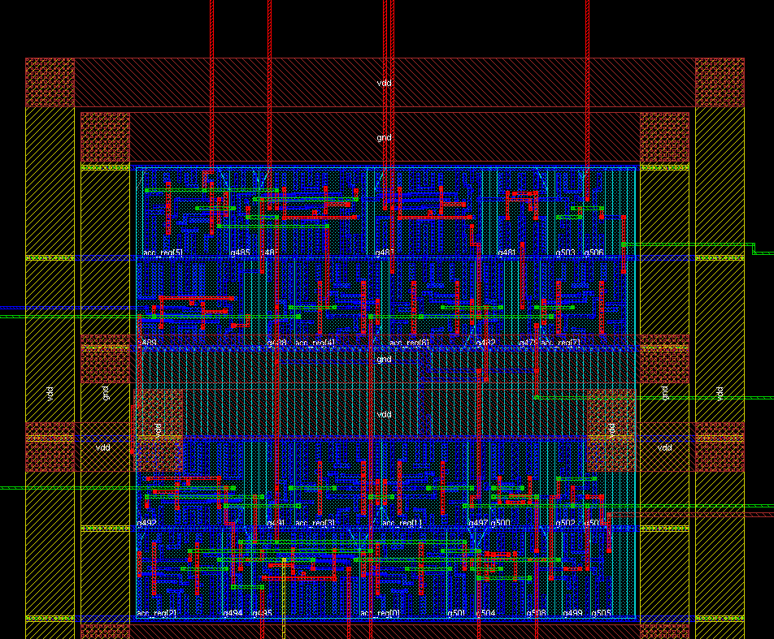

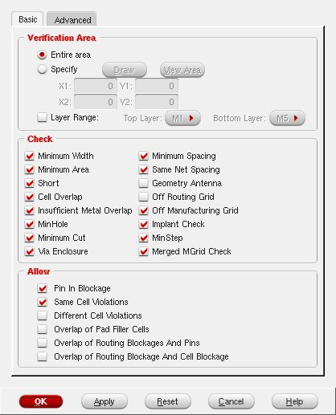

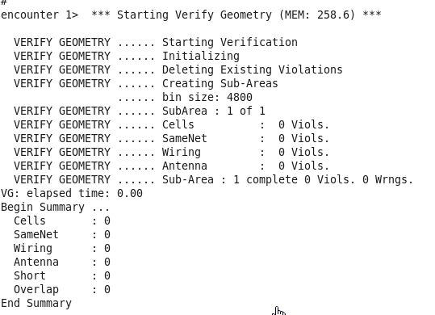

Place standard cells

Add filler

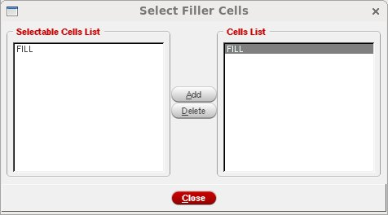

Nanoroute

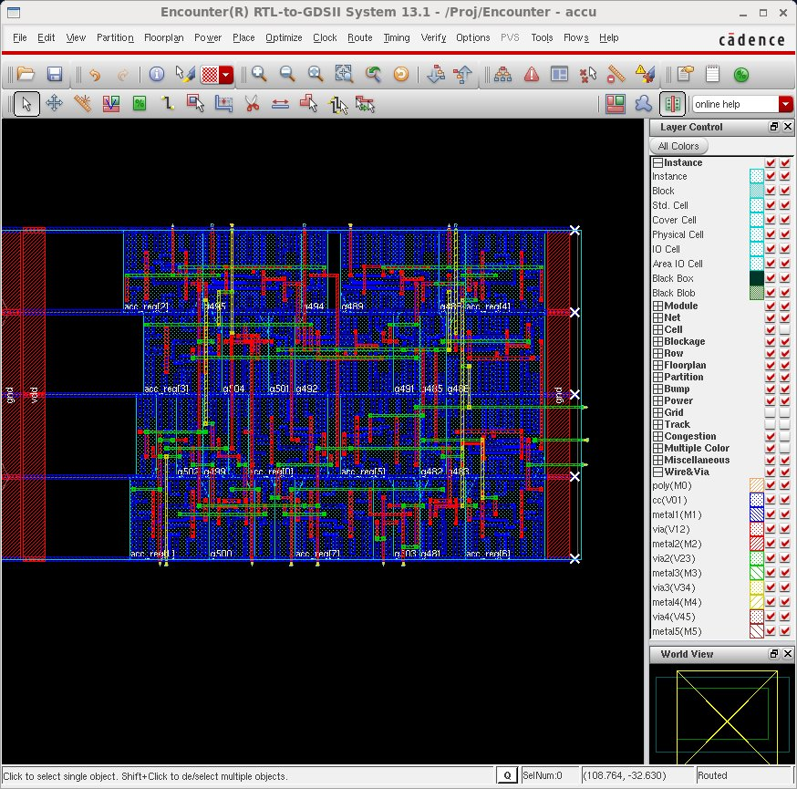

http://eeweb.poly.edu/labs/nanovlsi/tutorials/soctutorials/Tutorial_Encounter.html

